ESTRATTO DEL VERBALE N. 16

del CONSIGLIO D’ISTITUTO

Il giorno 30 GIUGNO 2023 alle ore 16.00, presso i locali della scuola secondaria di I grado, si riunisce il Consiglio d’ Istituto per discutere i seguenti punti all’ordine del giorno:

1. Approvazione del verbale seduta precedente;

2. Variazione al Programma Annuale;

3. Attuazione Programma Annuale;

4. Assunzione a Bilancio PNRR Cloud;

5. Incarichi PNRR scuola 4.0;

6. PNRR: piano di dispersione, criteri;

7. Progetto accoglienza per alunni a rischio dispersione scolastica;

8. PAI 2022/2023;

9. Progetto CAA;

10. Proposte di utilizzo ore di potenziamento a.s. 2023/2024;

11. Utilizzo 28 ore classi quarte e quinte di scuola primaria (ed. motoria);

12. Adesione Associazione "LIBERA":

13. Adesione Rete "ARETE”;

14. Giorno di programmazione settimanale scuola primaria A.S. 2023/2024;

15. Orario turni mensa classi Scuola Primaria A.S. 2023/2024;

16. Criteri di assegnazione dei docenti alle classi;

17. Relazione annuale della Dirigente Scolastica;

18. Comunicazioni della DS;

19. Varie ed eventuali.

*…omissis…*

Constatata la presenza del numero legale, il Presidente apre la seduta; funge da segretario la docente Zamagna Paola.

**1. Approvazione del Verbale precedente**

*…omissis…*

**DELIBERA n°108**

I consiglieri approvano all’unanimità il verbale della seduta precedente.

**2. Variazione al Programma Annuale**

La Dirigente Scolastica comunica che si è reso necessario apportare delle variazioni al Programma Annuale per l’Esercizio Finanziario 2023 e illustra in maniera dettagliata le somme relative alle entrate assunte in bilancio e quelle relative alle uscite con le singole voci di spesa, come specificato, nella seguente tabella di sintesi:

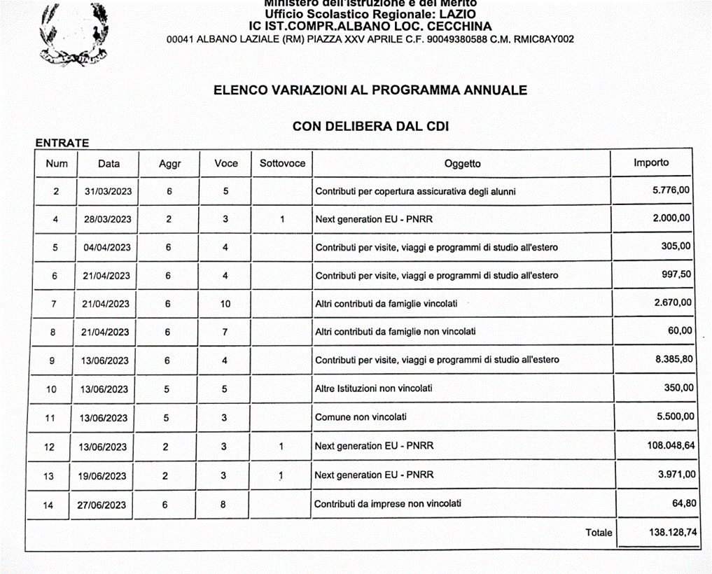

*…omissis…*

**DELIBERA n°109**

Le variazioni di bilancio del Programma Annuale, relative all’Esercizio finanziario 2023 vengono approvate dal Consiglio d’Istituto, all’unanimità.

**3. Attuazione Programma Annuale**

La Dirigente Scolastica espone l’andamento della gestione finanziaria e ne illustra i dettagli, che sono stati presentati precedentemente, dalla DSGA, durante la riunione che si è svolta in data 28 giugno ’23, con la Giunta Esecutiva:

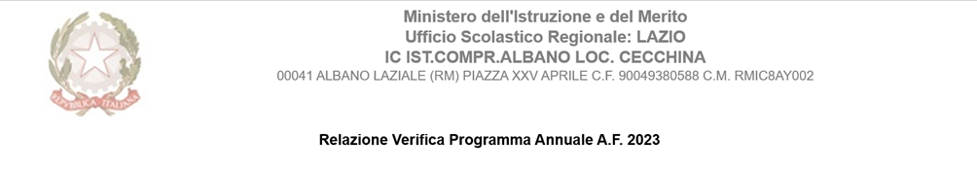





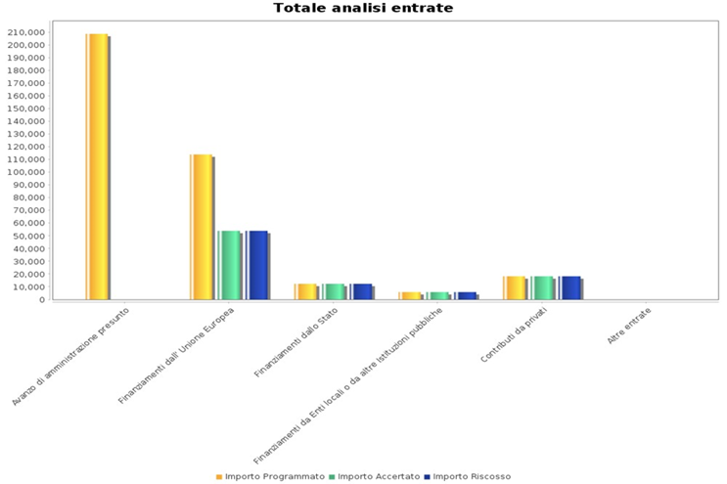



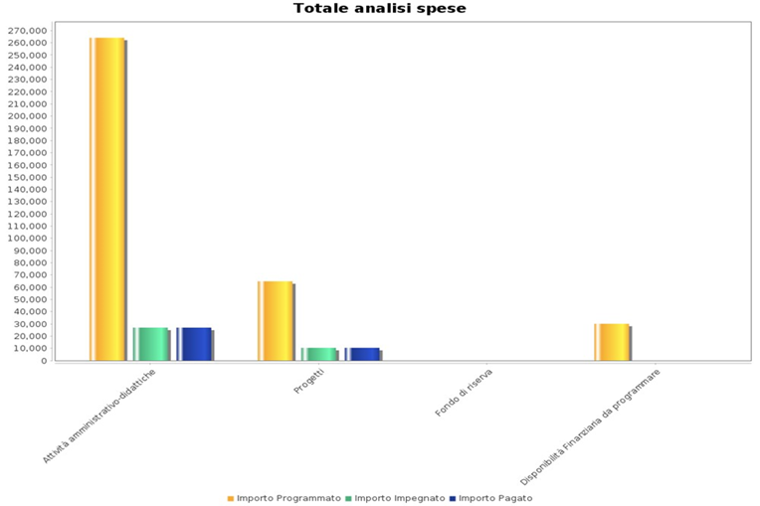



4. Conclusioni

Il saldo cassa alla data odierna è pari a € 228.166,94.

Il fondo per le minute spese previsto in € 200,00 non è stato aperto.

Mi dichiaro disponibile ad eventuali specifiche delucidazioni.

Data: 27-06-2023

IL DIRETTORE DEI SERVIZI GENERALI E AMMINISTRATIVI IL DIRIGENTE SCOLASTICO

FRANCA CRESTINI Prof.ssa DONATELLA SAVASTANO

*…omissis…*

**DELIBERA n°110**

I consiglieri approvano all’unanimità l’Attuazione del Programma Annuale 2023.

**4. Assunzione a Bilancio PNRR Cloud**

*… omissis…*

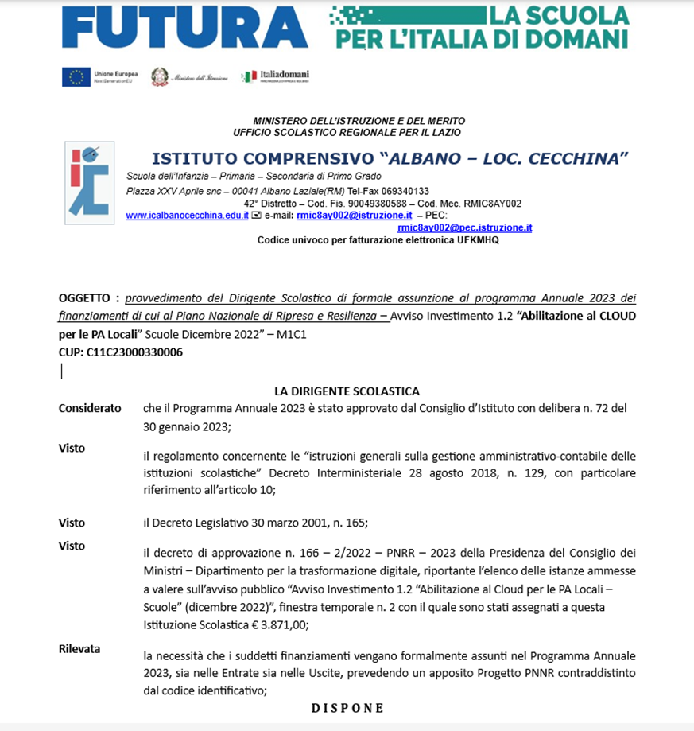

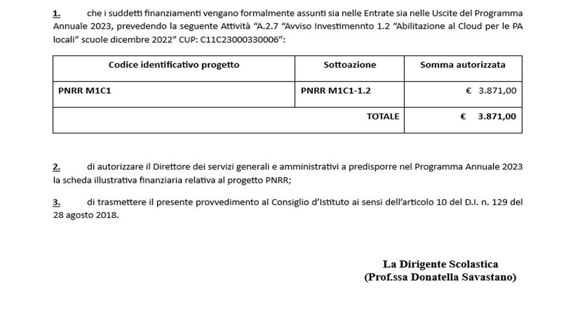

*…omissis…*

**DELIBERA n°111**

Il Consiglio d’Istituto esprime parere favorevole e in maniera unanime approva l’assunzione a bilancio dei finanziamenti che si riferiscono all’Attività “A.2.7 “Abilitazione al Cloud per le PA locali” scuole dicembre 2022”.

**5. Incarichi PNRR Scuola 4.0**

*…omissis…*

**DELIBERA N°112**

Dopo un momento di confronto, in merito all’affidamento degli Incarichi previsti nell’ambito del PNRR Scuola 4.0, il Consiglio approva all’unanimità la pubblicazione di un Avviso per l’assegnazione degli Incarichi al personale amministrativo scolastico.

**6. PNRR: piano dispersione, criteri**

La Dirigente presenta la griglia, elaborata dal gruppo che si occupa della Progettazione per prevenire la dispersione scolastica e che raccoglie in modo generico tutti gli incarichi per gli esperti sia interni che esterni, necessari per attuare i diversi percorsi progettuali, che dovrebbero partire dal mese di novembre.

*…omissis…*

**DELIBERA n°113**

Il Piano di assegnazione degli Incarichi per i Progetti di prevenzione alla Dispersione scolastica e i relativi criteri, vengono approvati dal Consiglio d’Istituto, all’unanimità.

**7. Progetto accoglienza per alunni a rischio dispersione scolastica**

*…omissis…*

**DELIBERA n°114**

Il Progetto accoglienza per alunni a rischio di dispersione scolastica, che sarà attuato nella Scuola Primaria nell’A.S. 2023-24 viene condiviso e approvato in modo unanime dai membri del Consiglio d’Istituto.

**8. PAI 2022/2023**

*…omissis…*









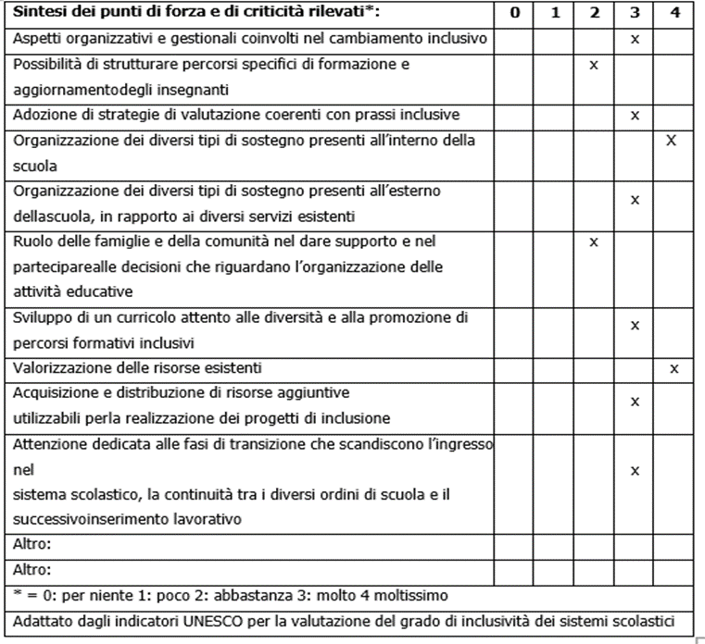

|  |
| --- |
| **Parte II – Obiettivi di incremento dell’inclusività proposti per il prossimo anno** |
| Aspetti organizzativi e gestionali coinvolti nel cambiamento inclusivo (chi fa cosa, livelli di responsabilità nelle pratiche di intervento, ecc.)  L’istituzione scolastica opera attraverso il preesistente gruppo di lavoro per l’inclusione (GLI). La finalità del PAI è prioritariamente ancorata al progetto di vita in cui inserire l’alunno BES con l’obiettivo di sviluppare le sue competenze nel rispetto delle potenzialità e capacità individuali. Su tale obiettivo il gruppo di lavoro per l’inclusione amplia la sua sfera d’azione, vi confluiscono le funzioni strumentali e referenti pertinenti, il Dirigente Scolastico, tutti gli operatori del settore: AEC, assistenti alla comunicazione, assistenti sociali, rappresentanti del Comune e della TSMREE, coordinatori di classe nella consapevolezza che tale comunità educante opera fattivamente nella condivisione delle dinamiche contingenti. Tale organo presiede alla programmazione generale dell’inclusione scolastica con l’ausilio di strumenti come il monitoraggio e la valutazione degli interventi mirati al superamento di deficit e svantaggi. La costituzione di un organico adeguato alle certificazioni, da parte dell’organo competente USR, consentirà al gruppo di concretizzare gli obiettivi e di stabilire i criteri di utilizzo funzionale delle risorse esistenti.  Nel corrente Anno Scolastico sono stati redatti i protocolli:  - protocollo accoglienza alunni stranieri  - protocollo accoglienza BES  - protocollo gestione crisi  Per il prossimo anno scolastico, in base alle indicazioni che ci verranno date, si cercherà di rimodulare la didattica e le metodologie per ricalibrare i PEI e i PDP coinvolgendo il Dirigente Scolastico, il consiglio di classe e informando le famiglie. Si cercherà inoltre di proporre nuovamente dei progetti Inclusione che possano coinvolgere gli alunni di tutto l’Istituto, sempre auspicando alla cooperazione e collaborazione di Associazioni territoriali e del Comune di Albano Laziale. |
| **Possibilità di strutturare percorsi specifici di formazione e aggiornamento degli insegnanti**  Da parte della scuola non sono stati attivati specifici corsi di formazione sulla tematica dell’Inclusione. Le referenti hanno proposto webinar e corsi privati la cui adesione è stata poi a discrezione dei docenti stessi. Per il prossimo A.S., a seconda delle disponibilità economiche della scuola, si cercherà di proporre corsi specifici. Ci auguriamo che un numero sempre maggiore di docenti possa aderire ad iniziative di formazione sui temi dell’Inclusione, possibilmente con il supporto economico della scuola che possa garantire la partecipazione anche dei docenti precari, i quali non hanno accesso alla Carta del Docente. |
| **Adozione di strategie di valutazione coerenti con prassi inclusive**  La modalità di valutazione, che si configura come attribuzione di valore, è stabilita dal Consiglio di classe o team docenti sulla base delle certificazioni dei singoli alunni. Pertanto si adottano e si adotteranno strategie di valutazione inclusive, anche riportate nei PEI e PDP. |
| **Organizzazione dei diversi tipi di sostegno presenti all’interno della scuola**  La pianificazione dei diversi tipi di sostegno è subordinata all’effettiva assegnazione dell’organico dei docenti. Lo stesso si concretizza come funzionale alle istanze dell’utenza, delle certificazioni in possesso e delle scelte effettuate e condivise nel GLI. Nel presente anno scolastico le ore di potenziamento sono state assegnate agli alunni BES non certificati. Si sottolinea il ruolo fondamentale e ineludibile dell’assegnazione quantitativamente e qualitativamente rilevante dell’organico di potenziamento per essere di supporto agli alunni non certificati per garantire la realizzazione del progetto di vita per l’Inclusione. Probabilmente il prossimo anno alcune ore di potenziamento verranno anche destinate alla gestione di pratiche amministrativo-burocratiche, riferite ovviamente all’inclusione scolastica. |
| **Organizzazione dei diversi tipi di sostegno presenti all’esterno della scuola, in rapporto ai diversi servizi esistenti**  L’Istituzione scolastica si è avvalsa per il corrente anno scolastico dei seguenti interventi:  - Assistenti alla Comunicazione” per due alunni della scuola primaria ed un’alunna della scuola secondaria. Si conta di attivare la richiesta anche per il prossimo anno scolastico.  - Insegnamento della Lingua, Cultura e Civiltà Romena conferito dal Ministero dell’Istruzione dell’Italia e della Romania svolto in orario extrascolastico da una docente romena e rivolto a tutti gli alunni stranieri.  - Mediatore linguistico per la scuola Primaria e Secondaria.  Il “Mediatore Interculturale” è colui che ha accompagnato la relazione tra immigrati e contesto di  riferimento, favorendo la rimozione delle barriere linguistico - culturali, la conoscenza e la valorizzazione delle culture di appartenenza, nonché l’accesso ai servizi pubblici e privati. Il “Mediatore Interculturale” a scuola si è occupato di tutte quelle competenze e attività necessarie a favorire l’integrazione e la partecipazione autonoma alla vita scolastica degli alunni e delle famiglie stranieri ma non della didattica, cioè dell’insegnamento delle materie curricolari del corso di studi. Inserendosi nei percorsi già previsti dalla scuola in accordo con gli insegnanti, sostenendo l’identità dell’alunno, favorendo le relazioni dell’alunno all’interno della classe e con gli insegnanti, aiutando nell’acquisizione della lingua italiana e delle regole della scuola, favorendo le comunicazioni tra la scuola e i genitori e valorizzando i rapporti culturali dell’alunno nella vita scolastica.  - Progetto inclusione “insieme con le note”  L’Associazione Diapason di Genzano di Roma, vincitrice del bando, ha realizzato dei laboratori di canto-terapia, musicoterapia ed esperienze musicali, grazie alla collaborazione di figure professionali che si sono alternate nelle classi per permettere ai bambini di esplorare, sperimentare ed imparare da molteplici tipologie di laboratori musicali.  L’inclusione è stata il filo conduttore dell’intero progetto, in quanto i laboratori sono stati progettati tenendo conto della presenza di alunni con diversa abilità e si sono rivelati efficaci per incrementare il processo inclusivo di tutti gli alunni, anche tra classi diverse.  Le figure professionali hanno utilizzato strumentazioni di vario tipo, alcune messe a disposizione dalla scuola ed altre portate da loro stessi (tamburelli, maracas, percussioni ecc...).  - progetto inclusione mercato i Natale “Le creazioni dei nostri piccoli folletti”.  L'Istituto Comprensivo Albano Cecchina, in collaborazione con alcune rappresentanti di classe ed il Comune di Albano, ha realizzato un mercatino di Natale finalizzato alla vendita di prodotti realizzati dagli alunni. Il progetto "Le realizzazioni dei nostri piccoli folletti" è stato finalizzato all'inclusione scolastica ed ha visto la partecipazione di tutti gli ordini scolastici dell'Istituto. Per l'allestimento degli stand in piazza è stata necessaria la collaborazione del Comune o della Pro Loco di Albano per garantire la disponibilità di due gazebo e 4 tavoli per esporre i lavori degli allievi. Le creazioni sono state realizzate durante attività laboratoriali svolte in orario scolastico da gruppi misti di bambini, con e senza disabilità, utilizzando materiali di recupero. La scuola quindi, in linea con gli obiettivi dell'agenda 2030, si è mossa sul tema del riciclaggio e del rispetto dell'ambiente.  Per il prossimo anno scolastico si attiverà nuovamente il servizio CAA e quello del mediatore linguistico. Come ogni anno verrà riproposto il progetto inclusione mercatino di Natale e, qualora la scuola avesse fondi disponibili da dedicare, verranno nuovamente attivati progetto di inclusione che prevedono l’inserimento di figure professionali esterne. |
| **Ruolo delle famiglie e della comunità nel dare supporto e nel partecipare alle decisioni che riguardano l’organizzazione delle attività educative**  Si sottolinea l’impegno costante di tutte le forze in campo di questa istituzione scolastica al fine di garantire l’inclusione. La tendenza genitoriale verte sulla richiesta continua di accoglienza dei bisogni individuali dei propri figli. L’istituzione scolastica opera quotidianamente e con professionalità nell’intento di ottimizzare e valorizzare al massimo l’organico a disposizione per garantire un positivo processo di inclusione scolastica di tutti gli alunni del nostro Istituto.  L’I.C. “Albano-loc. Cecchina” si propone di migliorare il livello di comunicazione con le famiglie degli alunni con BES attraverso:  - Incontro di inizio anno per l’illustrazione dell’attribuzione delle risorse professionali e la condivisione del piano di formazione;  - Incontri periodici con i genitori per la presentazione dei PEI e dei PDP per alunni certificati e non  - Organizzazione di GLO, previo accordo con figure di riferimento, al fine di garantire la loro partecipazione e contribuito per l’organizzazione del Progetto da realizzare durante l’Anno Scolastico. |

…*omissis…*

**DELIBERA n° 115**

Il Consiglio d’Istituto, dopo aver preso visione del PAI, che è stato attuato nell’A.S. 2022-23, decidono di approvarlo all’unanimità.

**9. Progetto CAA**

*…omissis…*



PROGETTO DI INCLUSIONE ASSISTENZA C.A.A.

Introduzione

La Comunicazione Aumentativa ed Alternativa il cui acronimo è C.A.A. rappresenta lo studio/ricerca e la pratica clinica ed educativa che, attraverso tecniche, metodi e strumenti, prova a compensare la disabilità comunicativa temporanea o permanente, le limitazioni nelle attività e le restrizioni alla partecipazione di persone con severi disturbi nella produzione del linguaggio, della parola e/o della comprensione. La C.A.A. può essere utilizzata sia per promuovere la comunicazione espressiva che per supportare la comprensione del linguaggio, abilità di fondamentale importanza per la costruzione dello sviluppo della comunicazione, anche nei casi in cui sia necessario compensare i deficit di tipo ricettivo che compromettono i bisogni comunicativi quotidiani e i successivi sviluppi della comunicazione e del linguaggio. La comunicazione interpersonale e sociale ha subito notevoli cambiamenti nel tempo e l’attenzione che soprattutto negli anni ’80 è stata rivolta alle persone con bisogni complessi comunicativi, ha evidenziato come la C.A.A. abbia risposto ad esigenze sia in ambito scolastico/accademico che lavorativo e di comunità. Con il termine “Comunicazione” possiamo dare svariati significati ma quello che appare prevalente in questo contesto è poter definire la comunicazione come un processo condiviso e interattivo, come un’azione congiunta e negoziata tra persone con lo scopo di stabilire atti comunicativi (1 ). La comunicazione umana è per sua natura cooperativa e multimodale a seconda degli scopi comunicativi e dei contesti. “Aumentativa” perché tende ad accrescere la comunicazione naturale attraverso il potenziamento e la valorizzazione delle abilità naturali e possedute, con tecniche, metodi, strumenti di C.A.A. senza sostituire le modalità di comunicazione già presenti. “Alternativa” perché quando necessario la C.A.A. utilizza modalità e mezzi di comunicazione speciali (ausili, tecniche, strategie, strumenti come simbologie grafiche, scrittura, gestualità) sostitutivi del linguaggio orale.

Descrizione sintetica del modello di inclusione della disabilità del nostro Istituto

Mission primaria del nostro Istituto è la realizzazione dell’inclusione scolastica.

Secondo Comoglio l’inclusione scolastica si ottiene con la valorizzazione delle differenze e l’eliminazione delle barriere; è un concetto che sostituisce quello di “integrazione” che poneva il deficit del soggetto al centro (introdotto con L.517/77), un processo più che un concetto, il quale richiede l’impegno e la partecipazione di tutti e si realizza a partire dalla modifica dell’ambiente e dalla formazione del personale educativo.

Essenziale è la personalizzazione degli interventi: le forme di personalizzazione vanno da semplici interventi di potenziamento, ampliamento e integrazione degli apprendimenti, fino alla costruzione di una Programmazione Educativa Personalizzata (P.E.I.) o un Piano Didattico. Il coordinamento e la supervisione delle attività di sostegno e dei progetti di assistenza specialistica sono effettuati dal Docente di Sostegno Referente e verificati periodicamente con il confronto con le famiglie degli allievi, tutti gli operatori del settore, i colleghi di sostegno, il Dirigente Scolastico. L’Istituto Scolastico, d’intesa con l’assistente alla comunicazione assegnato, elabora per ciascun alunno con disabilità un progetto che tiene conto dei singoli bisogni e specificità.

Destinatari 2023-2024

Sono destinatari delle prestazioni i bambini e i ragazzi con disabilità certificata ai sensi della Legge 104/92 che necessitano di interventi di CAA.

L’I.C. Albano-Cecchina accoglie 2 alunni che necessitano di questo supporto:

M. C. Classe 2 B Primaria

M. T. Classe 4 A Primaria

Coordinamento e supervisione del progetto

Secondo le parole di Zygmunt Bauman “Il fallimento di una relazione è quasi sempre un fallimento di comunicazione”; per questo l’Istituto Comprensivo Albano Cecchina ritiene fondamentale dover attuare interventi volti a favorire lo scambio comunicativo tra docenti e alunni ma anche tra pari, così da realizzare una rete di relazioni interpersonali in grado di abbracciare tutti. La comunicazione aumentativa alternativa attraverso un sistema multimodale dà possibilità di intervenire precocemente nei diversi contesti di vita, contribuendo a prevenire un ulteriore impoverimento comunicativo, simbolico e cognitivo e prevenendo la comparsa di disturbi del comportamento che spesso sono messi in atto come strategia di richiesta di attenzione e aiuto.

L’ intervento dell’assistente alla comunicazione risulta fondamentale per creare una rete di comunicazione e relazione in grado di coinvolgere tutti; deve essere costruito sulle abilità presenti senza prescindere le difficoltà e i punti critici, deve poggiare su esperienze reali che danno alla persona l’opportunità di influenzare l’ambiente, di crearsi una identità e di migliorare l’immagine e la stima di sé. La finalità del progetto è quella di permettere a tutti di comunicare e instaurare rapporti positivi.

L’intervento di personale adeguatamente formato e preparato sarà in grado di colmare il gap tra comprensione ed espressione, promuovere una maggiore partecipazione di tutti alla vita relazionale e sociale, ridurre la frustrazione derivante dai fallimenti della comunicazione, promuovere lo sviluppo dell’autonomia, facilitare lo sviluppo del linguaggio orale e accrescerne la comprensione.

Tutte le attività proposte avranno l’obiettivo di arricchire le capacità comunicative creando contesti di partecipazione, all’interno dei quali verranno sempre valorizzati gli sforzi comunicativi del bambino. Verranno utilizzate strategie diverse da quelle verbali, come tabelle, simboli, immagini, scritte e software scelti in base ai bisogni specifici e alle possibilità dell’alunno.

Il piano d’intervento che viene redatto dall’assistente sarà elaborato e condiviso con tutti i docenti, la famiglia e le figure che interagiscono anche al di fuori della scuola con l’alunno.

Gli insegnanti e gli educatori giocano un ruolo fondamentale in un progetto di C.A.A. In tali contesti, l’operatore C.A.A insieme alle altre figure interagisce con il bambino, cercando di captare i segnali da lui inviati e le intenzioni comunicative, rispettando i suoi interessi e preferenze. Una buona riuscita del progetto di CAA richiede la collaborazione di tutte le persone che ruotano intorno al bambino, una squadra pronta a condividere il lavoro e a confrontarsi.

Commissione inclusione

F.S. D’Amici Federica

Cerrito Arcangela

Cicoria Donatella

Perrotta Tina

Pirri Chiara

Reccia Maria

*…omissis…*

**DELIBERA n°116**

Il Consiglio d’Istituto, dopo aver preso atto delle “Linee di indirizzo per la realizzazione dell’integrazione scolastica, anche attraverso la Comunicazione Aumentativa Alternativa (C.A.A.), in favore degli alunni con disabilità sensoriale visiva, uditiva e nella comprensione e produzione del linguaggio per l’anno scolastico 2023-2024” e avendo preso visione del Progetto CAA elaborato dalla Commissione inclusione del nostro Istituto, lo approva all’unanimità.

**10. Proposte di utilizzo ore di potenziamento A.S. 2023/2024**

*…omissis…*

**DELIBERA n°117**

Il Consiglio d’Istituto ritiene positiva la proposta del Collegio Docenti e delibera all’unanimità la seguente suddivisione delle ore destinate al potenziamento:

- 6 ore da destinare al I Collaboratore del DS

- 6 ore da destinare al Responsabile di plesso della Scuola Primaria

al fine di potenziare il loro lavoro di progettazione, coordinamento e organizzazione scolastica;

- 6 ore da destinare alla Funzione Strumentale che si occupa dell’Inclusione

per favorire un maggiore supporto nell’ambito del sostegno.

**11. Utilizzo 28 ore classi quarte e quinte di scuola primaria (ed. motoria): 4C,5C,5D**

*…omissis…*

**DELIBERA n°118**

Il Consiglio d’Istituto, preso atto della legge n° 234 del 30 dicembre 2021, che ha introdotto l’insegnamento dell’educazione fisica nella scuola primaria nelle classi quarte e quinte da parte di docenti forniti d’idoneo titolo di studio, approva all’unanimità di impiegare l’ora precedentemente utilizzata per l’attività motoria, insegnata da un docente curricolare, nelle classi a 27 ore, per incrementare l’ora di Geografia, che diventerà quindi di 2 ore, anziché 1 ora settimanale e di predisporre inoltre l’uscita degli stessi alunni il venerdì, alle ore 14.00 anziché alle 13.00.

**12.** **Adesione associazione “LIBERA”**

*…omissis…*

**DELIBERA n°119**

I consiglieri deliberano all’unanimità l’adesione dell’Istituto all’Associazione “Libera”, alle iniziative che saranno promosse e concordano la partecipazione al Progetto “Scuola e Formazione-Ciascuno cresce solo se sognato”, che coinvolgerà, nell’A.S. 2023-’24, le classi quinte della scuola Primaria e alle classi seconde e terze della Scuola Secondaria di primo grado.

**13. Adesione Rete “ARETE”**

*…omissis…*

**DELIBERA n°120**

I membri del Consiglio d’Istituto ritengono positiva la partecipazione ad "ARETE - A Round E Table for Education", pertanto approvano la conferma dell’iscrizione triennale e il versamento della relativa quota di 200 euro.

**14. Giorno di programmazione settimanale scuola primaria A.S. 2023/2024**

*…omissis…*

**DELIBERA n° 121**

Il Consiglio d’Istituto approva all’unanimità che nell’A.S. 2023-2024 il giorno di programmazione settimanale dei docenti della Scuola Primaria sia il martedì, dalle ore 16.00 alle ore 18.00, con conseguente apertura dei locali del plesso.

**15. Orario turni mensa classi Scuola Primaria A.S. 2023/2024**

*…omissis…*

**DELIBERA n° 122**

Il Consiglio d’Istituto approva all’unanimità la proposta del Collegio Docenti, che definisce la seguente turnazioni delle classi a Tempo Pieno, della Scuola Primaria, nell’orario di mensa:

o Ore 12.00-13-00: classi prime e seconde

o Ore 13.00-14.00: classi terze-quarte e quinte

**16. Criteri di assegnazione dei docenti alle classi**

La DS spiega ai genitori presenti e motiva i punti del seguente elenco, che definiscono i criteri per assegnare i docenti alle classi:

• Disponibilità a svolgere specifici incarichi

• Distribuzioni della Lingua straniera nella Scuola Primaria

• Continuità sulla classe

• Distribuzione degli spezzoni (non andranno concentrati negli stessi corsi)

• Equilibrio e armonia di lavoro tra i docenti del CdC

• Equilibrio e armonia di lavoro tra i docenti del CdC e gli alunni

• Redistribuzione dei docenti di ruolo, anche in deroga al criterio di continuità, a fronte di grave carenza di tale personale, in un determinato plesso o corso, a cui affiancare i supplenti

• Considerazione di comprovate attitudini professionali: esse saranno criterio privilegiato di assegnazione a classi che richiedono strategie specifiche

• L’anzianità di servizio non è un criterio vincolante, solo in caso di parità dei pinti precedenti o cambio di sede

• Si Lascia al Dirigente Scolastico la possibilità di fare delle scelte, in alcuni casi specifici e conclamati.

*…omissis…*

**DELIBERA n° 123**

I criteri di assegnazione dei docenti alle classi, proposti in sede di Collegio Docenti, vengono approvati all’unanimità dai membri del Consiglio d’Istituto.

**17. Relazione annuale della Dirigente Scolastica**

La Dirigente riferisce ai consiglieri la seguente relazione di fine Anno Scolastico.

*…omissis…*

Avendo esaurito i punti all’Ordine del giorno, la riunione si chiude alle ore 17.35.

La segretaria La Presidente

Paola Zamagna Manuela Tomassi